Aritmētiskā progresija (pašvadītai apguvei)
SR. Aprēķināt aritmētiskās progresijas diferenci. Atpazīt aritmētisko progresiju.
Virkni (a_{n}), kurā katru nākamo tās skaitli iegūst, ja iepriekšējam skaitlim pieskaita
vienu un to pašu skaitli d, sauc par aritmētisko progresiju.

Skaitli d sauc par aritmētiskās progresijas diferenci (soli)

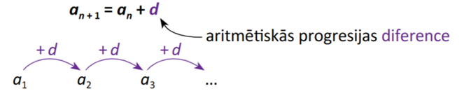

Piemērs: Skaitļu virkne 2; 7; 12; 17; 22 … ir aritmētiskā progresija, jo katrs virknes nākamais skaitlis tiek iegūts pie iepriekšējā pieskaitot 5. Skaitlis 5 ir aritmētiskās progresijas diference (d = 5)

Uzdevumu paraugi
Lai noteiktu, vai dotā skaitļu virkne ir aritmētiskā progresija, pārbauda vai katrs nākamais skaitlis virknē tiek iegūts pieskaitot vienu un to pašu skaitli (d)

- Kura no virknēm ir aritmētiskā progresija?

a)-3;-1;1;3;5;7;…
b) 10;9;7;4;0;-5;…

Atrisinājums:
a piemērā dotā virkne ir aritmētiskā progresija, jo katrs nākamais skaitlis tiek iegūts pie iepriekšējā pieskaitot 2.
b piemērā dotā virkne nav aritmētiskā progresija, jo katrs nākamais skaitlis netiek iegūts pie iepriekšējā pieskaitot vienu un to pašu skaitli: 9 iegūst pie 10 pieskaitot -1; 7 iegūst pie 9 pieskaitot -2.

Lai aprēķinātu aritmētiskās progresijas diferenci, no jebkura nākamā virknes skaitļa jāatņem iepriekšējais: d = a_{n+1} – a_{n}

- Aprēķināt aritmētiskās progresijas diferenci dotai skaitļu virknei
1,2; 1,4; 1,6; 1,8; ...

Atrisinājums: d = 1,4 – 1,2 = 0,2 vai d = 1,8 – 1,6 = 0,2 vai d = 1,6 – 1,4 = 0,2

Diference var būt arī negatīva. Šādā gadījumā veidojas dilstoša virkne, piemēram, 3; 1; – 1; – 3; – 5; ... Šīs virknes diference d = – 2

Lai aprēķinātu aritmētiskās progresijas pirmos skaitļus, ja dots pirmais skaitlis un diference, pie katra iepriekšējā skaitļa pieskaita diferences (d) skaitli.

- Aprēķinātu aritmētiskās progresijas pirmos piecus skaitļus, ja a₁ = 4 un d = -2

Atrisinājums:
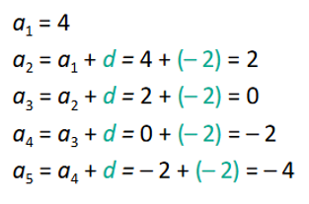
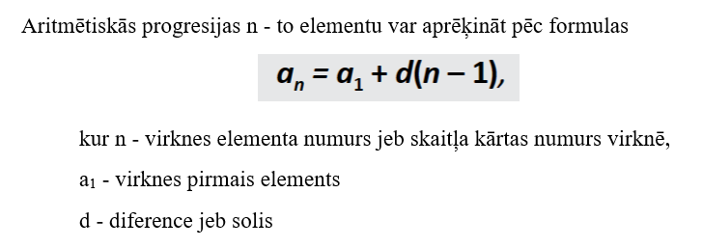

Lai aprēķinātu aritmētiskās progresijas n-to skaitli, ja dots pirmais skaitlis un diference, izmanto iepriekš doto formulu. Formulā ievieto dotos lielumus un veic aprēķinus.
- Aprēķini aritmētiskās progresijas astoto skaitli (a₈), ja a₁ = - 4 un d = 0,5

